Ręczne prace transportowe
Ręczne prace transportowe polegają na przemieszczaniu przedmiotów (materiałów) przez co najmniej jednego pracownika. Wykonuje się je na stanowiskach wymagających przenoszenia przedmiotów o małej lub dużej masie, czynności manipulacyjnych, prac montażowych czy sterowania maszynami lub urządzeniami. Transport ręczny odbywa się bez jakichkolwiek urządzeń lub za pomocą prostych beznapędowych środków transportowych (np. taczki, ręcznie poruszane wózki).
Ręczne prace transportowe - unoszenie, podnoszenie, układanie, pchanie, ciągnięcie, przenoszenie, przesuwanie, przetaczanie lub przewożenie należą do czynności najbardziej obciążających organizm i stwarzają poważne zagrożenie wypadkowe.
Ręczne przemieszczanie ciężarów może powodować:
- urazy nagłe, np. złamania, zranienia, skaleczenia itp.,
- urazy kręgosłupa spowodowane ciągłym wykonywaniem czynności przemieszczania ciężarów, charakteryzujące się stopniowym i postępującym pogarszaniem się stanu układu mięśniowo-szkieletowego.
- Zapalenia mięśni, uszkodzenia nerwów.
Najbardziej narażone na te urazy są: odcinek lędźwiowy kręgosłupa, kręgosłup szyjny, ramiona, nadgarstki, stopy i dłonie.
Czynności podnoszenia i przenoszenia powinny być wykonywane w taki sposób, aby unikać dużych skrętów i niepotrzebnego pochylania tułowia (rys. 3). Podczas podnoszenia i przenoszenia należy dążyć do tego, aby pozycja ciała była możliwie najbardziej zbliżona do naturalnej, takiej w której tułów (kręgosłup) i kończyny są wyprostowane. W miarę zwiększania pochylenia tułowia (zmiany naturalnej krzywizny kręgosłupa) zwiększa się także jego obciążenie.
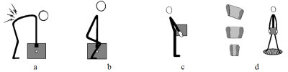
Rys. 3. Nieprawidłowa (a) i prawidłowa pozycja ciała podczas podnoszenia (b) i przenoszenia (c), powierzchnia podparcia układu człowiek – przedmiot (d)
Przepisy BHP – dopuszczalna masa przemieszczanych przedmiotów
Masa przedmiotów podnoszonych i przenoszonych samodzielnie przez pracowników nie może przekraczać
OSOBY PEŁNOLETNIE
Mężczyźni - praca |  | Kobiety – praca
stała | dorywcza | stała | dorywcza
30 kg | 50 kg | 12 kg | 20 kg
MŁODOCIANI
Chłopcy – praca |  | Dziewczęta - praca
przy obciążeniu powtarzalnym | dorywcza | przy obciążeniu powtarzalnym | dorywcza
12 kg | 20 kg | 8 kg | 14 kg
- Przenoszenie materiałów niebezpiecznych ciekłych (np. żrących) jest ograniczone do 25 kg wraz z naczyniem, w którym są umieszczone (mężczyźni).
- Przenoszenie materiałów niebezpiecznych ciekłych (np. żrących) jest ograniczone do 10 kg wraz z naczyniem, w którym są umieszczone (kobiety).
- Dźwiganie ciężarów w ciąży dopuszczalne jest jedynie do masy 3 kg (i to niezależnie od rodzaju pracy). Noszenie ciężkich rzeczy w ciąży (powyżej 3 kg) jest całkowicie niedopuszczalne.
- Podnoszenie ciężarów przez kobietę karmiącą jest ograniczone do 6 kg przy pracy stałej i 10 kg przy pracy dorywczej.
Zasady podnoszenia ciężarów:
- powierzchnia do transportu powinna być równa i stabilna,
- należy zachować odpowiednią pozycję ciała (nieruchomy kręgosłup, w pozycji ergonomicznej),
- nie wolno przekraczać normy wydatkowania kcal (2000 na zmianę roboczą),
- wszelkie ostre i niebezpieczne krawędzie muszą być zabezpieczone,
- maksymalny ciężar w pracy musi być zgodny z normami dla danego pracownika.
Niedopuszczalne jest zespołowe ręczne przemieszczanie przedmiotów na odległość przekraczającą 25 m lub o masie przekraczającej 500 kg dla mężczyzn i 200 kg dla kobiet.
- Zaznacz jak prawidłowo podnosić ciężary
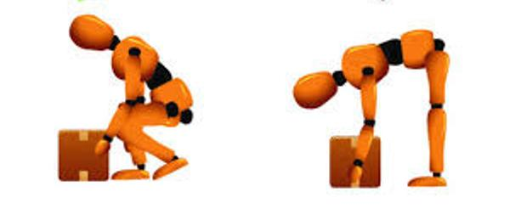
- Najmniej korzystna pozycja podczas przenoszenia ładunku została przedstawiona na fotografii
- C
- B
- D
- A

